**Alergie na domácí mazlíčky? Pomoci mohou správné vysavače**

Praha, 1. srpna 2025

**Domácí mazlíčci jsou pro nás milovanými společníky, ale pro alergiky mohou znamenat každodenní boj s kýcháním, ucpaným nosem nebo podrážděnýma očima. Kromě psů a koček dokážou vyvolat citlivou reakci i drobná zvířata jako andulky, králíci nebo činčily – na vině mohou být chlupy, peří, ale také mikroskopické částice pocházející ze steliva či moči. Díky inovativním vysavačům od Electroluxu lze výskyt alergenů ve vaší domácnosti výrazně omezit a vytvořit pro vás i vaše zvířecí přátele zdravější a pohodlnější prostředí.**

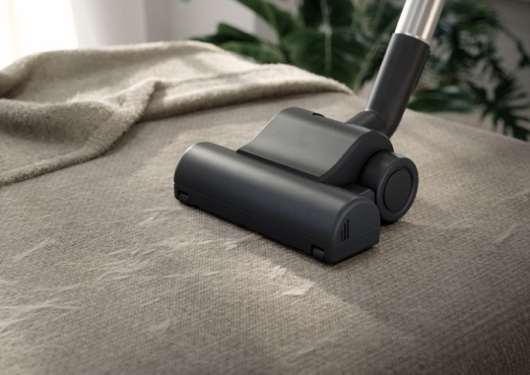**Hygienicky čistší domov bez alergenů**

Bezsáčkové vysavače [série 500](https://www.electrolux.cz/vacuums-home-comfort/vacuum-cleaners/bagless-vacuum-cleaners/bagless-vacuum-cleaner/el51a2ug/) a [600 Animal](https://www.electrolux.cz/vacuums-home-comfort/vacuum-cleaners/bagless-vacuum-cleaners/bagless-vacuum-cleaner/el61a4ug/) a sáčkové vysavače z řad [500](https://www.electrolux.cz/vacuums-home-comfort/vacuum-cleaners/vacuum-cleaners/vacuum-cleaner/eb51a3wb/), [600 Animal](https://www.electrolux.cz/vacuums-home-comfort/vacuum-cleaners/vacuum-cleaners/vacuum-cleaner/eb61a5ug/), [800](https://www.electrolux.cz/vacuums-home-comfort/vacuum-cleaners/vacuum-cleaners/vacuum-cleaner/eb81a3ug/) a [Pure D8](https://www.electrolux.cz/vacuums-home-comfort/vacuum-cleaners/vacuum-cleaners/vacuum-cleaner/pd82-anima2/) jsou speciálně navrženy pro majitele domácích mazlíčků. Jsou vybaveny **unikátní hubicí**, která efektivně odstraní zvířecí chlupy z koberců, postelí i čalounění a zanechává povrchy dokonale čisté. Zároveň disponují **filtračním systémem HEPA**, jenž účinně odfiltruje přes 99,9 % částic jemného prachu, alergenů i roztočů. Bezsáčkové modely navíc obsahují nádobu na prach, která zabraňuje rozsypání obsahu, díky čemuž je veškerý kontakt s nečistotami omezen na minimum.

**Dokonalá péče o podlahy s tyčovými vysavači**

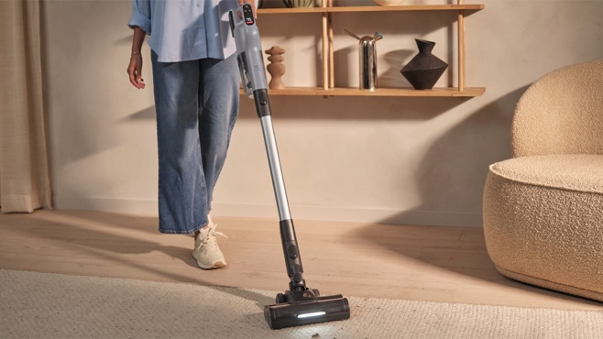S nepoddajnými chlupy si hravě poradí i tyčové vysavače z řad [600](https://www.electrolux.cz/vacuums-home-comfort/vacuum-cleaners/stick-vacuum-cleaners/cordless-sticks/ep61ab21ug/), [700](https://www.electrolux.cz/vacuums-home-comfort/vacuum-cleaners/stick-vacuum-cleaners/cordless-sticks/ep71ab14ug/) a [800](https://www.electrolux.cz/vacuums-home-comfort/vacuum-cleaners/stick-vacuum-cleaners/cordless-sticks/ep82ab25ug/). Všechny tyto modely jsou vybaveny **hubicí PetPro**, která jednoduše odstraní chlupy z nábytku, pelíšků a pohovek. Rovněž obsahují sběrnou nádobu, jejíž vyprázdnění je velmi snadné – jedním dotykem stačí stisknout tlačítko a nádoba se otevře, aniž by se kolem zvedl oblak prachu.

Skvělými pomocníky v domácnosti jsou také tyčové vysavače [Wet&Dry](https://www.electrolux.cz/vacuums-home-comfort/vacuum-cleaners/wet--dry-cordless-cleaner/?d2cSellable=true), jež dokážou kromě vysávání i mopovat. Tyto vysoce výkonné spotřebiče si bez námahy poradí s **tekutými i suchými nečistotami**. Ať už váš mazlíček rozsype stelivo, krmivo nebo převrhne misku s vodou, vysavač zvládne veškerý nepořádek v jednom kroku rychle a plynule vyčistit. Díky samočistící hubici navíc vůbec nepřijdete do kontaktu se špinavou vodou.

**Pomoc s alergiemi nabízí i Super zoo**

Obchodní síť Super zoo, jež se zabývá prodejem chovatelských potřeb, nabízí nejen široký sortiment produktů pro drobná zvířata, ale také **užitečné rady**, jak minimalizovat alergeny v domácnosti. V kamenných prodejnách i [online](https://www.superzoo.cz/) navíc najdete **praktická vybavení**, která vám zajistí pohodlné a zdravé soužití s vašimi zvířecími parťáky.

Více na [www.electrolux.cz](http://www.electrolux.cz), [newsroom Electrolux Česká republika](https://www.electroluxgroup.com/en/category/newsroom/local-newsrooms/czech-republic-newsroom/) nebo [newsroom.doblogoo.cz](https://newsroom.doblogoo.cz/)

Electrolux Group je přední světová společnost vyrábějící spotřebiče, která již více než 100 let formuje bydlení k lepšímu. Znovu objevujeme chuť, péči a pohodu pro miliony lidí a vždy se snažíme být v čele udržitelnosti prostřednictvím našich řešení a činností. V rámci naší skupiny předních značek spotřebičů, včetně Electrolux, AEG a Frigidaire, prodáváme výrobky pro domácnost na přibližně 120 trzích ročně. V roce 2024 dosáhla společnost Electrolux Group obratu 136 miliard SEK a zaměstnávala 41 000 lidí po celém světě.